附件1：会议周边酒店推荐
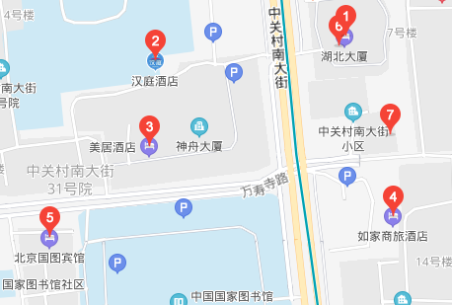

1.湖北大厦：17610969515（580元/晚，不含早，早餐55元/人）
2.汉庭酒店（白石桥店）：010-68197333
3.美居酒店（中关村店）：15110107625
4.如家商旅酒店（国家图书馆店）：010-62121566（分机号9）
5.北京国图宾馆：010-88545012

附件2：北京湖北大厦交通路线
1.机场：乘机场大巴到友谊宾馆下车换乘的士起步价即到；乘坐机场地铁专线到东直门站换乘2号线到西直门站再换乘4号线到国家图书馆站下车B口出，向北400米即到。
2.北京西站：乘坐地铁9号线到国家图书馆站下车B口出，向北400米即到。
3.北京南站：乘坐地铁4号线到国家图书馆站下车B口出，向北400米即到。
4.北京站：乘坐地铁2号线到宣武门站换乘4号线到国家图书馆站下车B口出，向北400米即到。
附件3：2022年硫产业链市场交流会回执
2022年硫产业链市场交流会回执
请将回执于2022年3月25日前发至liusuan@163.net
并将会议费汇至以下账号：
户名：中国硫酸工业协会
账号：0200022309014409825
开户行：中国工商银行北京六铺炕支行
单位名称
缴费方式 | 提前汇款/现场缴费
房间预订 | 此次会议不提供住宿，请代表自行预定。  会议周边酒店如下：  湖北大厦：17610969515（580元/晚，不含早，早餐55元/人）  汉庭酒店（白石桥店）：010-68197333  美居酒店（中关村店）：15110107625  如家商旅酒店（国家图书馆店）：010-62121566（分机号9）  北京国图宾馆：010-88545012
姓名 | 职务 | 手机 |  | 邮箱
发票信息
发票抬头
纳税人识别号 |  |  | 电话
地址 |  |  | 邮编
开户行 |  |  | 账号
注意事项：汇款后请将凭证E-mail至协会，现场凭汇款凭证到报到处领取发票。现场可提供微信及支付宝转账。

